Описание методической разработки
внеклассная деятельность
по английскому языку
Тема «The Lucky Country»
Классы: 6-7
Данный урок предназначен для учащихся 6-7 классов по курсу страноведение. Весь урок основан на технологии веб-квеста, проводится в классе оборудованном компьютерами, выходом в интернет. Во время урока используется технология веб-квест, т.е. поиск всей информации происходит через интернет ресурсы, заранее отобранными преподавателем.
В данном уроке ставятся сразу несколько целей:

- повышение мотивации к самообучению;
- формирование новых компетенций;
- реализация творческого потенциала и креативного подхода к решению задач;
- повышение личностной самооценки;

Задачи:

- обеспечить автономность и самостоятельность учащихся;
  - расширить знания учащихся по предмету английский язык;
  - развить коммуникативную компетенцию;
  - осуществить индивидуальный подход к каждому ученику;
  - мотивировать учащихся к применению языковых знаний и изучению нового языкового материала.

При использовании такой формы работы развивается ряд компетенций:
- использование ИТ для решения профессиональных задач (в т.ч. для поиска необходимой информации, оформления результатов работы в виде компьютерных презентаций, веб-сайтов, флеш-роликов, баз данных и т.д.);
- самообучение и самоорганизация;
- работа в команде (планирование, распределение функций, взаимопомощь, взаимоконтроль);
- навык публичных выступлений (обязательно проведение предзащит и защит проектов с выступлениями авторов, с вопросами, дискуссиями).

Организационные моменты

- Учащиеся знакомятся с темой урока, целями и задачами.
- Все учащиеся делятся на 2 группы (способ деления преподаватель выбирает сам)
- Участникам каждой группы проговаривается задание, которое они посредством интернета должны выполнить и представить результат.
- После вводных моментов участники квеста рассаживаются за компьютеры и приступают к работе на заданием.
- В конечном итогу каждая группа представляет результат своей работы.
Структура веб-квеста
Веб-квест состоит из следующих разделов:
- Введение - краткое описание темы веб-квеста. Этот раздел предназначен для привлечения интереса учащихся.
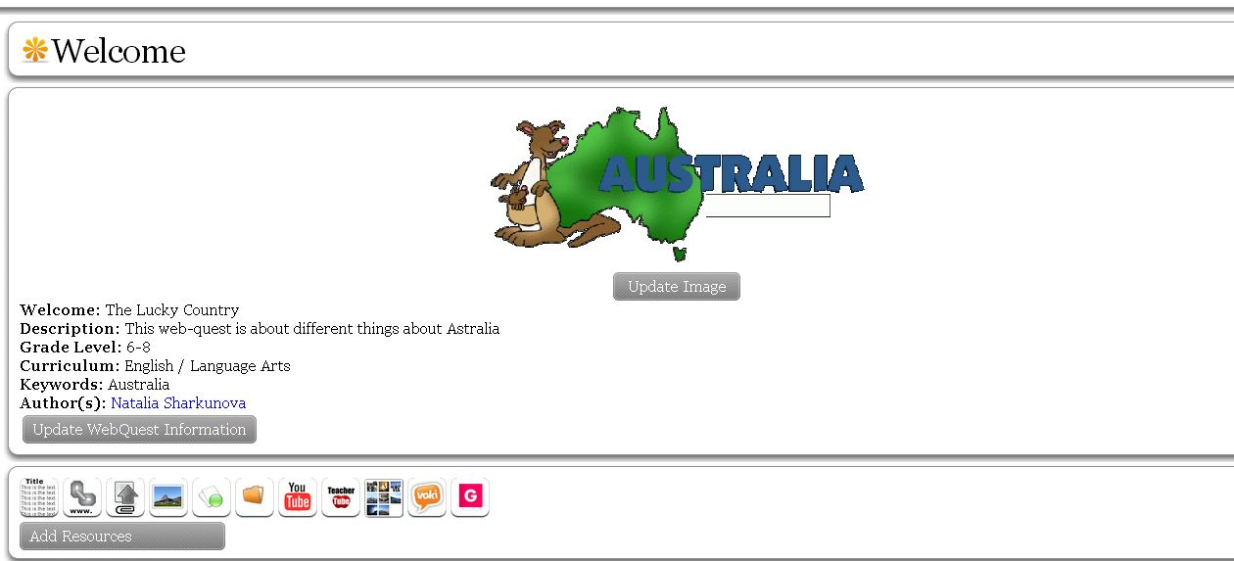

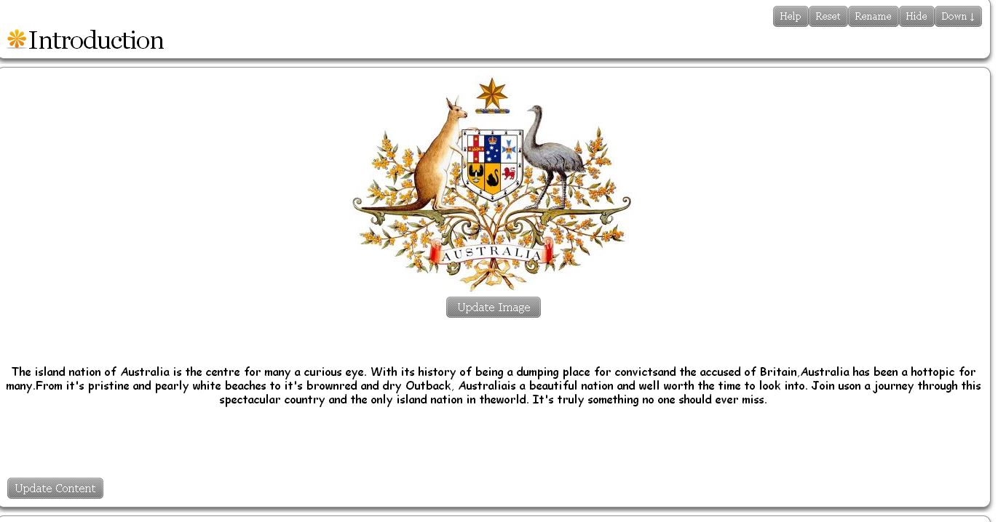
- Задание - формулировка проблемной задачи и описание формы представления конечного результата.
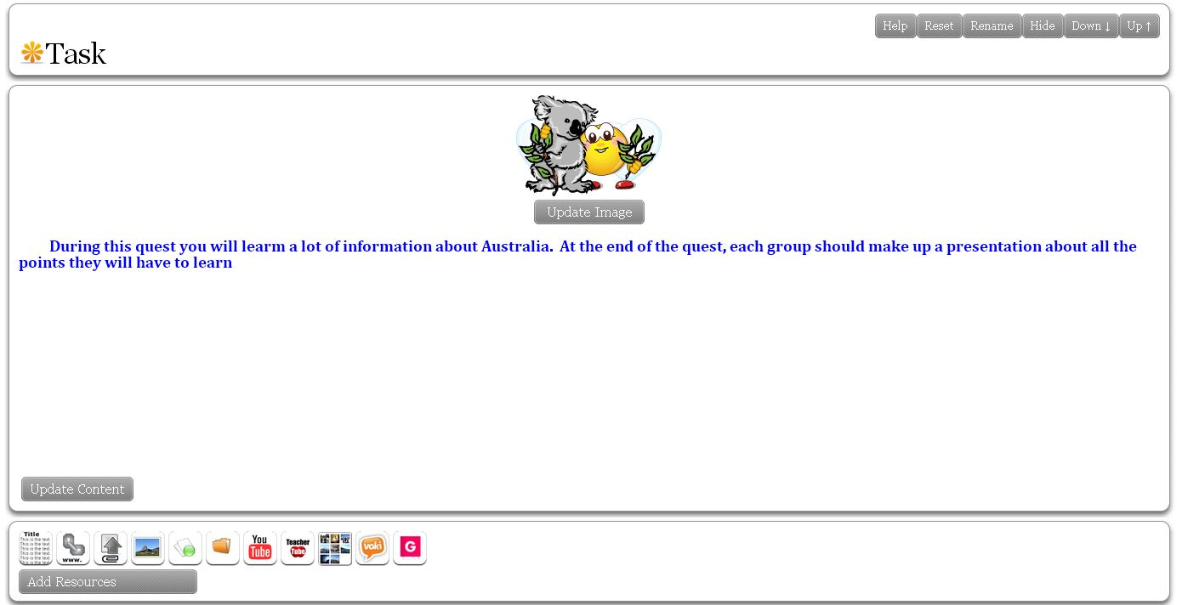
- Порядок работы и необходимые ресурсы - описание последовательности действий, ролей и ресурсов, необходимых для выполнения задания (ссылки на Интернет-ресурсы и любые другие источники информации), а также вспомогательные материалы (примеры, шаблоны, таблицы, бланки, инструкции и т.п.), которые позволяют более эффективно организовать работу над веб-квестом.

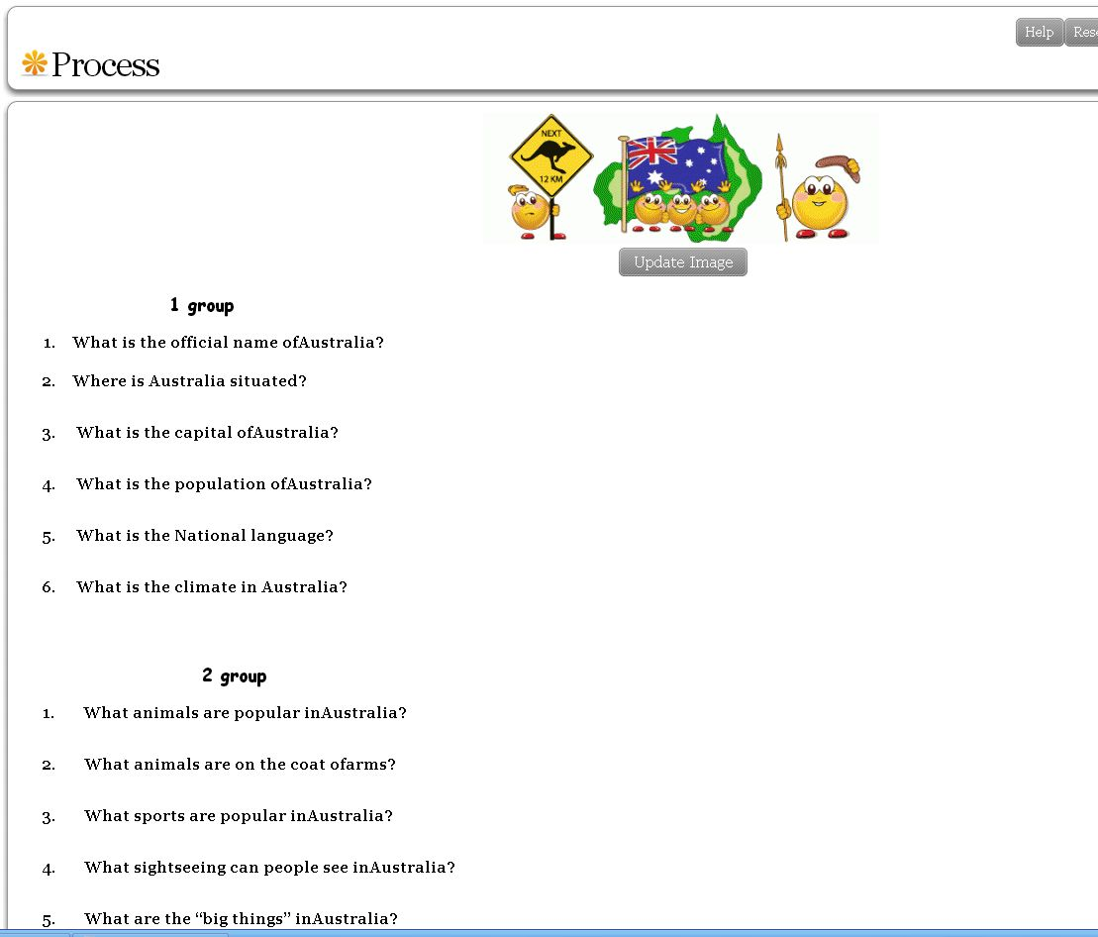

Ссылки на ресурсы
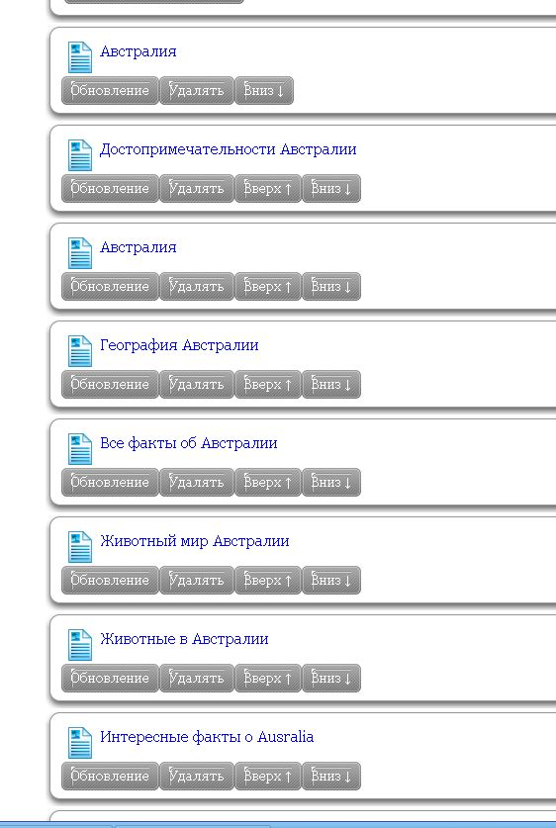
- Оценка - описание критериев и параметров оценки выполнения веб-квеста, которое представляется в виде бланка оценки. Критерии оценки зависят от типа учебных задач, которые решаются в веб-квесте.

Критерии оценки работ учащихся
 | Отлично | Хорошо | Удовлетворительно
Понимание задания | Работа демонстрирует точное понимание задания | Включаются как материалы, имеющие непосредственное отношение к теме, так и материалы, не имеющие отношения к ней; используется ограниченное количество источников. | Включены материалы, не имеющие непосредственного отношения к теме; используется один источник, собранная информация не анализируется и не оценивается.
Выполнение задания | Оцениваются работы разных периодов; выводы аргументированы; все материалы имеют непосредственное отношение к теме; источники цитируются правильно; используется информация из достоверных источников. | Не вся информация взята из достоверных источников; часть информации неточна или не имеет прямого отношения к теме. | Случайная подборка материалов; информация неточна или не имеет отношения к теме; неполные ответы на вопросы; не делаются попытки оценить или проанализировать информацию.
Результат работы | Четкое и логичное представление информации; вся информации имеет непосредственное отношение к теме, точна, хорошо структурирована и отредактирована. Демонстрируется критический анализ и оценка материала, определенность позиции. | Точность и структурированность информации; привлекательное оформление работы. Недостаточно выражена собственная позиция и оценка информации. Работа похожа на другие ученические работы. | Материал логически не выстроен и подан внешне непривлекательно; не дается четкого ответа на поставленные вопросы.
Творческий подход | Представлены различные подходы к решению проблемы. Работа отличается яркой индивидуальностью и выражает точку зрения микрогруппы. | Демонстрируется одна точка зрения на проблему; проводятся сравнения, но не делаются выводов. | Студент просто копирует информацию из предложенных источников; нет критического взгляда на проблему; работа мало связана с темой веб-квеста.
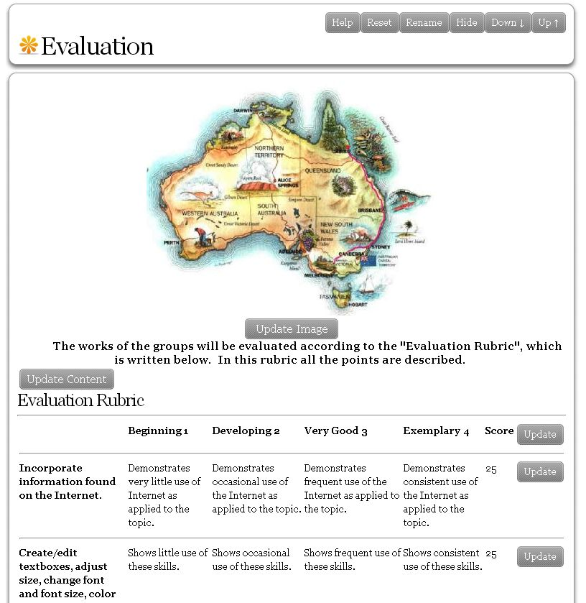
- Заключение - краткое описание того, чему смогут научиться учащиеся, выполнив данный веб-квест.
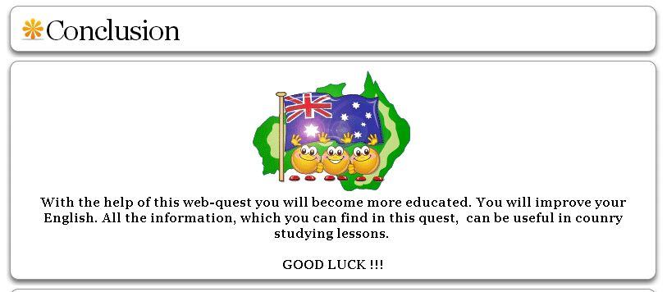

Данный веб-квест (и последующие) имеет ряд преимуществ, способствующих решению задач при изучении иностранного языка:
- позволяет использовать большое количество актуальной аутентичной информации;
- помогает организовать активную самостоятельную или групповую поисковую деятельность учащихся, которой они сами управляют;
- организует работу над любой темой в форме целенаправленного исследования, как в течение нескольких часов, так и нескольких недель;
- способствует принятию самостоятельных решений;
- развивает критическое мышление, тренирует мыслительные способности (объяснение,
сравнение, классификация, выделение общего и частного и др.)

Ссылка на веб-квест http://zunal.com/webquest.php?w=184295

